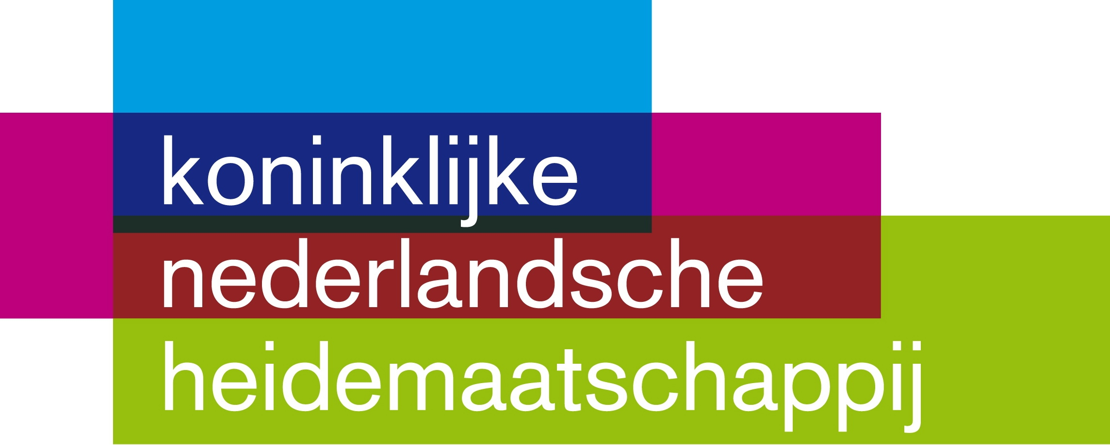


Projektu konkursa
„Sabiedrība ar dvēseli 2014”
ieteikumi pieteikuma formas aizpildīšanai

Lai iedzīvotāju grupa pieteiktu projektu KNHM un Limbažu novada pašvaldības izsludinātajam projektu konkursam “Sabiedrība ar dvēseli”, ir jāaizpilda pieteikuma veidlapa.
Konkursā var piedalīties jebkura esoša vai tieši šim gadījumam izveidota iedzīvotāju grupa (ar to saprotot gan fiziskas personas, gan sabiedriskās organizācijas – biedrības un nodibinājumus). Ja projektu īstenos jaunieši, vismaz vienam no viņiem – projekta koordinatoram – jābūt pilngadīgai personai.

Projekta nosaukums
Projekta nosaukumam koncentrētā veidā jāatspoguļo projekta būtība.

Pieteikuma numurs
Šo aili atstājiet tukšu – to aizpildīs organizētāju pārstāvis projekta pieteikuma iesniegšanas brīdī.

Vispārējā informācija
Sniedziet pilnu Jūsu iedzīvotāju grupas vai organizācijas nosaukumu. Norādiet par projektu atbildīgās personas vārdu, uzvārdu. Miniet tālruni un e-pastu.
Nerakstiet e-pastu, ja to nelietojat regulāri!
Norādiet grupas dalībnieku skaitu, kas iesaistīsies projekta īstenošanā.

Pretendenta statuss
Norādiet grupas juridisko statusu (biedrība, nodibinājums vai nereģistrēta iedzīvotāju grupa), lai žūrijai nepārprotami būtu skaidrs, ka tā ir sabiedriska organizācija vai nereģistrēta iedzīvotāju grupa.

Projekta apraksts
Projekta īstenošanas laiks
Norādiet konkrētus datumus, kad plānojat uzsākt projektu un kad pabeigt. Projekta īstenošanu varat plānot no šī gada 15. maija līdz 31.augustam.

Projekta mērķis
Aprakstiet, uz ko ir vērsts projekts, ko vēlaties panākt ar tā īstenošanu - pārmaiņas sabiedrībā vai apkārtējā vidē.

Esošās situācijas, problēmas un tās risinājuma īss apraksts
Koncentrēti aprakstiet esošo problēmu un nepieciešamību to risināt ar projekta palīdzību. Ja iespējams, pamatojiet to ar skaitļiem. Norādiet precīzu projekta īstenošanas vietu; pielikumā varat pievienot teritorijas shēmu ar objekta novietojumu, skices, attēlus, u.tml.
Lūdzu, norādiet, kam pieder zeme vai ēka, kur paredzēts īstenot projekta aktivitātes.
Ja aktivitātes plānots īstenot biedrībai vai grupai nepiederošā īpašums, nepieciešams iesniegt īpašnieka vai apsaimniekotāja saskaņojumu brīvā formā.
Ja projekts ir saistīts ar vides objektiem (teritorijas labiekārtošana, fasāžu krāsošana utml), nepieciešams saskaņojums ar Limbažu novada Būvvaldi (Limbaži, Rīgas iela 16, 4.stāvs, 412.kab., tālrunis 64023013). Būvvaldes saskaņojumu iespējams iesniegt arī pēc projekta pieteikuma apstiprināšanas, taču finansējums projekta īstenošanai tiks pārskaitīts tikai pēc tā iesniegšanas.
Īss projekta aktivitāšu apraksts
Soli pa solim aprakstiet visas projekta ietvaros realizējamās darbības, to secību numurējiet.

Uzskaitiet darbības, kuru īstenošanu veiks projektā iesaistītie iedzīvotāji saviem spēkiem. Ja projekta realizācijā nepieciešama arī kādu citu iesaistīto pušu piedalīšanās – norādiet to. Norādiet, tieši kurām darbībām nepieciešams projekta līdzfinansējums.
Projekta budžets
Detalizēti norādiet projekta realizācijai nepieciešamās izmaksu pozīcijas, to apjomu.
No projektu konkursa fonda ir iespējams pieprasīt finansējumu maksimums EUR 1000 apmērā. Norādiet, vai tiks piesaistīti kādi citi finansējuma avoti – pašvaldības, pašu līdzekļi, sponsoru finansiāls atbalsts, u.c. Ja pašu ieguldījums paredzēts natūrā, pārvērtiet to naudas izteiksmē, bet noteikti atzīmējiet, ka tas nebūs finansiāls ieguldījums.
Tā kā projektam jābūt saistītam ar dzīves kvalitātes uzlabošanu apkārtējās vides sakārtošanas rezultātā, projekta izdevumiem jābūt tiešā veidā vērstiem uz šo mērķi (piemēram, kāda objekta labiekārtošanas izmaksas, remontdarbiem nepieciešamo materiālu iegāde, u.tml.). Pamatlīdzekļu/aprīkojuma iegāde pieļaujama tikai izņēmuma gadījumos un tikai tad, ja tas tiešā veidā sekmē dzīves kvalitātes uzlabošanu; to iegādes nepieciešamību stingri izvērtēs konkursa žūrija. Netiks finansētas projekta realizācijā iesaistītā personāla izmaksas un citi ar projekta īstenošanu saistītie administratīvie izdevumi.
Kādus rezultātus paredzams sagaidīt no šī projekta? Ko projekta īstenošana dos pagastam vai novadam?
Vai projekta īstenošanas rezultātā būs uzlabojusies dzīves kvalitāte attiecīgajā teritorijā? Kā tas izpaužas? Kādi taustāmi rezultāti tiks iegūti? Kādu ieguldījumu projekts būs devis esošās problēmas risināšanā?
Kas gūs labumu no projekta īstenošanas
Aprakstiet projekta mērķauditoriju – iedzīvotāju grupas, kas gūs vislielāko labumu projekta realizācijas rezultātā. Raksturojiet, kāda ir projekta ietekme uz šo mērķauditoriju.

Paraksti
Norādiet par projektu atbildīgās personas vai bierības valdes priekšsēdētāja vārdu, uzvārdu, parakstiet pieteikumu.
Biedrības norāda tās bankas rekvizītus, iedzīvotāju grupa norāda atbildīgās personas – projekta vadītāja/koordinatora, bankas rekvizītus.

Pielikumi
Projekta pieteikumam nepieciešams pievienot:
- projekta koordinatora CV,
- grupas vai biedrības dalībnieku parakstītu sarakstu (nolikuma 2.pielikums),
- ja projekts ir saistīts ar vides objektiem (teritorijas labiekārtošana, fasāžu krāsošana utml), nepieciešams saskaņojums ar Limbažu novada Būvvaldi. Būvvaldes saskaņojumu iespējams iesniegt arī pēc projekta pieteikuma apstiprināšanas, taču finansējums projekta īstenošanai tiks pārskaitīts tikai pēc tā iesniegšanas.
- ja uzskatāt par nepieciešamu, varat pievienot papildu informāciju pielikumu veidā. Tās var būt kartes, fotoattēli un citi papildu materiāli, kuri raksturo izstrādāto projektu vai iedzīvotāju grupas darbību.

Projekta pieteikums jāiesniedz 1 eksemplārā, kā arī elektroniskā veidā: CD vai uz e-pastu anna.silina@limbazi.lv.

